SIMULADO DE GEOGRAFIA
Escola:
Professor (a): | Data:____/_____/______
Estudante: | Turma:
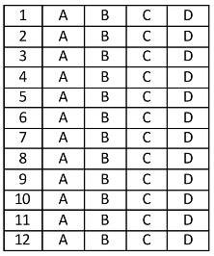

D Questão 1 ––––––––––––––––––––––––––|
(CAXAMBU). A charge, abaixo, evidencia uma característica da globalização.
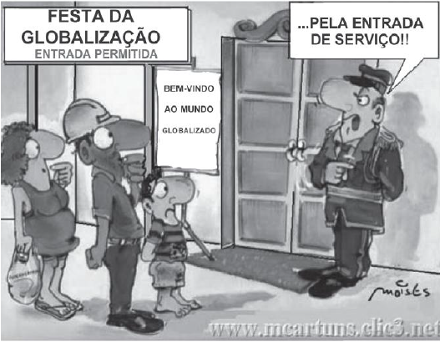
Disponível em: <http://www.mcartuns.clic3.net> Acesso em: 02 abr. 2011.

Essa característica é
A) a segregação de pessoas.
B) a exploração da mão de obra.
C) o domínio dos militares sobre os civis.
D) o aumento do desemprego nas cidades.

D Questão 2 ––––––––––––––––––––––––––|

(CAXAMBU). Leia o texto abaixo.
O desenvolvimento tecnológico ocasionou a terceira revolução industrial e permitiu mudanças revolucionárias no processo produtivo e organizacional da produção, constituindo-se no grande aliado da eliminação dos empregos. O declínio da força de trabalho global é registrado na indústria, na agricultura e até no setor de serviços. As mudanças tecnológicas aumentaram os lucros e diminuíram os empregos.
Disponível em: http://www.scielo.br/scielo.php?script=sci_arttext&pid=S0101-73302001000200006l. Acesso em: 04 de abr. 2012.
*Adaptado para fins didáticos.

A terceira revolução industrial contribuiu para a diminuição do emprego, porque
A) ampliou a produtividade industrial.
B) aumentou o consumo de energia.
C) contratou mão de obra informal.
D) reduziu os benefícios trabalhistas.

D Questão 3 ––––––––––––––––––––––––––|
(CAXAMBU). Leia o texto abaixo que apresenta um problema do mundo atual.
O planeta está chegando num ponto cada vez mais crítico, observando-se que não pode ser mantida a lógica prevalecente de aumento constante do consumo. Já se verificam os seus impactos no plano ecológico global.
Sabe-se que se trata de um tema muito complexo, pois as possibilidades de fixar limites são politicamente problemáticas, em qualquer parte do planeta. A exploração crescente dos recursos naturais dessa maneira coloca em risco as condições físicas de vida na Terra, na medida em que a economia capitalista exige um nível e tipo de produção e consumo que são ambientalmente insustentáveis.
Disponível em: <http://www.scielo.br/scielo.php?script=sci_arttext&pid=S1414-753X2006000100010>.
Acesso em: 11 jul. 2011. Adaptado.

Os recursos naturais estão em risco devido
A) a reengenharia.
B) a tecnologia.
C) ao consumismo.
D) ao intemperismo.

D Questão 4 ––––––––––––––––––––––––––|
(CAXAMBU). Leia o texto, abaixo, sobre os esquimós.
Os esquimós são conhecidos como povo inuit, eles vivem da pesca e da caça. Retiram gordura de baleias, focas e ursos para usar de alimento e de combustível para seus trenós. Os esquimós se vestem com peles de animais. Eles têm o costume de se alimentar do fígado cru das caças, sua única fonte de vitamina C. E gostam de gelo. Os primeiros esquimós, além de cuidarem de seus rebanhos para sobreviverem, eram bons pescadores e caçadores de ursos, lobos, focas, baleias e outros mamíferos marinhos, disponíveis em grandes quantidades na época.
Disponível em: <http://www.nutricaoclinica.com.br/content/view/>.
Acesso em: 29 ago. 2009. Adaptado.

Esse texto mostra que os esquimós constroem sua identidade através da diversidade
A) cultural.
B) econômica.
C) política.
D) religiosa.

D Questão 5 ––––––––––––––––––––––––––|
(CAXAMBU). Leia o texto abaixo sobre a Agenda 21.
Agenda 21 é um plano de ação formulado internacionalmente para ser adotado em escala global, nacional e local por organizações do sistema das Nações Unidas, pelos governos e pela sociedade civil, em todas as áreas em que a ação humana gera impactos ao meio ambiente.
Disponível em: <http://www.institutoatkwhh.org.br/compendio/?q=node/21>. Acesso em: 9 jul. 2011.

Uma das diretrizes desse plano de ação é
A) combater a prática do desmatamento.
B) impedir o crescimento populacional.
C) limitar o número de unidades industriais.
D) proibir a utilização da biotecnologia.

D Questão 6 ––––––––––––––––––––––––––|
(CAXAMBU). Leia o texto abaixo.
O turismo é uma atividade capitalista, por isso ela é contraditória, ou seja, gera benefícios e simultaneamente problemas e conflitos. Há uma maneira de promover pontos turísticos sem que a infraestrutura criada para receber os visitantes impacte de forma negativa naquele local, conciliando as atividades e as expansões turísticas com medidas pela preservação do meio ambiente.
Disponível em: www.revistaturismo.com.br/artigos/guaramiranga.html.
Acesso em: 29 mar. 2012. Adaptado.

Essa maneira é denominada de turismo
A) estrutural.
B) natural.
C) planejado.
D) sustentável.

D Questão 7 ––––––––––––––––––––––––––|
(CAXAMBU). Leia o texto abaixo.
“Ocorre devido à junção de diversos fatores como a poluição atmosférica (principalmente), alta densidade demográfica, pavimentação e diminuição da área verde, construção de prédios barrando a passagem do vento, grande quantidade de veículos e outros fatores que contribuem para o aumento da retenção de calor na superfície.”
Disponível em: <http://www.infoescola.com/clima/>. Acesso em: 30 ago. 2009.

Esse texto faz referência a um problema ambiental contemporâneo, que é
A) a Ilha de Calor.
B) a La Niña.
C) o efeito estufa.
D) o lixo urbano.

D Questão 8 –––––––––––––––––––––––––|
(CAXAMBU). Leia a tirinha abaixo.
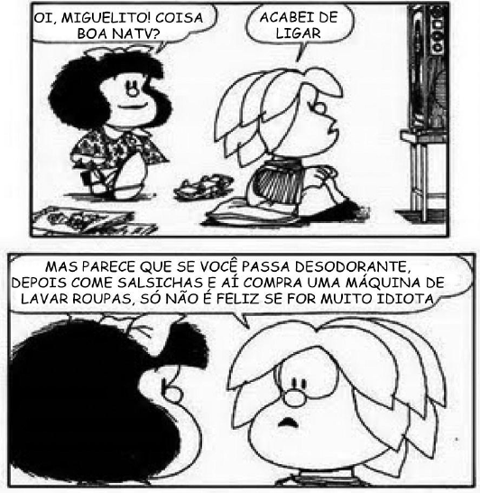
De acordo com essa tirinha, o modo de vida da sociedade atual é moldado pelo
A) consumismo.
B) lazer.
C) socialismo.
D) trabalho.

D Questão 9 ––––––––––––––––––––––––––|
(CAXAMBU). Leia o trecho da música abaixo.

Temos que evitar a abertura de fronteira
Para proteger a indústria nacional
Defesa do emprego
Defesa da família
Defesa das fronteiras
Proteja a economia
A população é inocente
Gosta de ter um monte de opção
Um produto inútil e barato
Importado sem ter uma razão

Disponível em: <http://unlv.musicas.mus.br/letras/505952/-> Acesso em: 15 fev. 2011.

Essa letra faz referência ao processo de
A) colonização.
B) conurbação.
C) globalização.
D) urbanização.

D Questão 10 –––––––––––––––––––––––––|
(CAXAMBU). Observe a imagem abaixo, que apresenta uma característica do mundo atual.
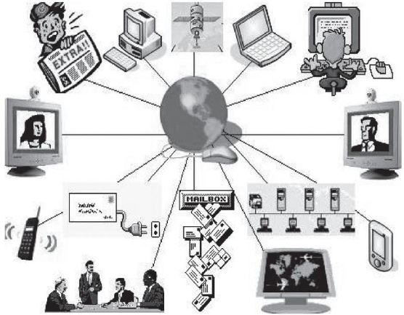
Disponível em: <http://experimentandolinguagens.blogspot.com/> Acesso em: 01 abr. 2011.

Nessa imagem está representada uma
A) central de empregos.
B) indústria de base.
C) loja de departamentos.
D) rede de informação.

D Questão 11 –––––––––––––––––––––––––|
(CAXAMBU). O gráfico abaixo apresenta o crescimento da população brasileira.
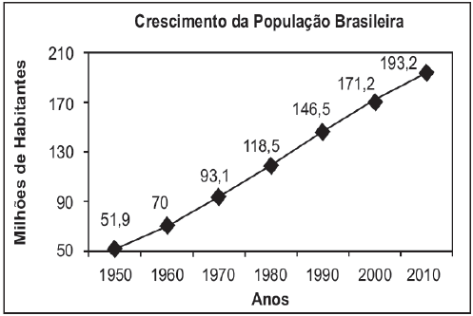
Disponível em: http://www.potencialpesquisas.com/
downloads/Crescimento_da_Populaçao_brasileira.pdf. Acesso em: 8 jul.2011.

Esses dados indicam que o crescimento populacional foi maior entre os anos
A) 1960 e 1970.
B) 1980 e 1990.
C) 1990 e 2000.
D) 2000 e 2010.

D Questão 12 –––––––––––––––––––––––––|
(Saresp). Observe a ilustração a seguir.
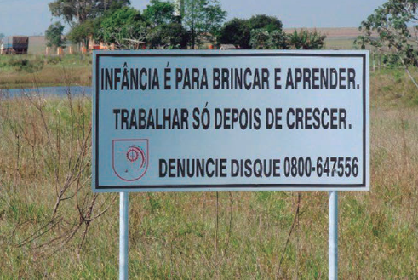
(Ministério Público do Trabalho. Procuradoria Regional do Trabalho – MS. Disponível em <http://www.prt24.mpt.gov.br/site/index.php/imprensa/
noticia/1048>. Acesso em 17.Jul.2012)

A placa educativa da foto foi fixada às margens da BR-463, entre as cidades de Dourados e Ponta Porã, em Mato Grosso do Sul. A mensagem refere-se a um alerta quanto a um problema sério que afeta algumas regiões do Brasil e do mundo, que é o
(A) trabalho escravo.
(B) trabalho infantil.
(C) descaso com a educação.
(D) tráfico de pessoas.

Gabarito:
(01): A (02): A (03): C
(04): A (05): A (06): D
(07): A (08): A (09): C
(10): D (11): B (12): B

